温馨提示：
此套题为Word版，请按住Ctrl,滑动鼠标滚轴，调节合适的观看比例，答案解析附后。关闭Word文档返回原板块。
课堂15分钟达标练
1.在使用分液漏斗进行分液时，正确的操作是( )
A.上层液体经漏斗下口放出
B.分离液体时，将漏斗拿在手上进行分离
C.分离液体时，分液漏斗口上的小孔与大气相通时打开活塞
D.分液漏斗中盛装的是液体，振荡后不必旋开活塞把气体放出
【解析】选C。为确保分离效果，下层液体由漏斗下口放出，上层液体要经漏斗上口倒出；振荡分液漏斗要拿在手里，分离液体时，分液漏斗要固定在铁架台的铁圈上；分液时，磨口塞上的凹槽与漏斗上的小孔要对准，这时漏斗内外的空气相通，压强相等，漏斗里的液体才能够顺利流出；振荡分液漏斗时可能有气体产生，应及时旋开活塞放出，以减小漏斗内的压力。
【补偿训练】下列有关实验操作分析正确的是( )
A.过滤后滤液仍浑浊，可能是过滤时液面低于滤纸边缘
B.蒸发实验完毕后，发现蒸发皿炸裂，这是因为没有垫石棉网
C.萃取碘水溶液中的碘，分离碘的四氯化碳溶液时，眼睛注视分液漏斗里液面分界处
D.蒸馏时，为了加快水的流速，水应从上口进入，下口流出
【解析】选C。滤液仍浑浊，可能是液面高于滤纸边缘、滤纸破损等，故A项错误；加热蒸发皿不需垫石棉网，若加热前蒸发皿外壁有水，可能会造成破裂，故B项错误；眼睛注视液面分界处，便于控制分离下层，故C项正确；蒸馏时，为了提高水的冷凝效果，水从下口进，上口出，故D项错误。
2.(2015·襄阳高一检测)下列实验操作中正确的是( )
A.过滤时，不可将悬浊液从烧杯直接倒入漏斗中
B.蒸发操作时，应使混合物中的水分完全蒸干后，才能停止加热
C.分液操作时，先将分液漏斗中下层液体从下口放出，再将上层液体从下口放出
D.萃取操作时，可以选用CCl₄或酒精作为萃取剂从溴水中萃取溴
【解析】选A。过滤时应将液体沿玻璃棒慢慢倒入漏斗中，不可直接倾倒，A正确；蒸发时溶液剩少许就要停止加热，利用余热将水分蒸干，B错误；分液操作时，将分液漏斗中下层液体从下口放出，再将上层液体从上口倒出，C错误；萃取操作时，只能选用CCl₄作为萃取剂从溴水中萃取溴，酒精与水互溶，不可作萃取剂，D错误。
3.下列离子的检验方法中正确的是( )
A.某溶液生成不溶于强酸的白色沉淀，则原溶液中有Cl⁻
B.某溶液生成不溶于强酸的白色沉淀，则原溶液中有S
C.某溶液生成蓝色沉淀，则原溶液中有Cu²⁺
D.某溶液生成CO₂气体，则原溶液中有C
【解析】选C。常见的不溶于强酸的白色沉淀有AgCl、BaSO₄等，A、B错误；蓝色沉淀只有Cu(OH)₂，C正确；HC与酸反应也生成CO₂气体，D错误。
4.根据需求填下列装置的序号：
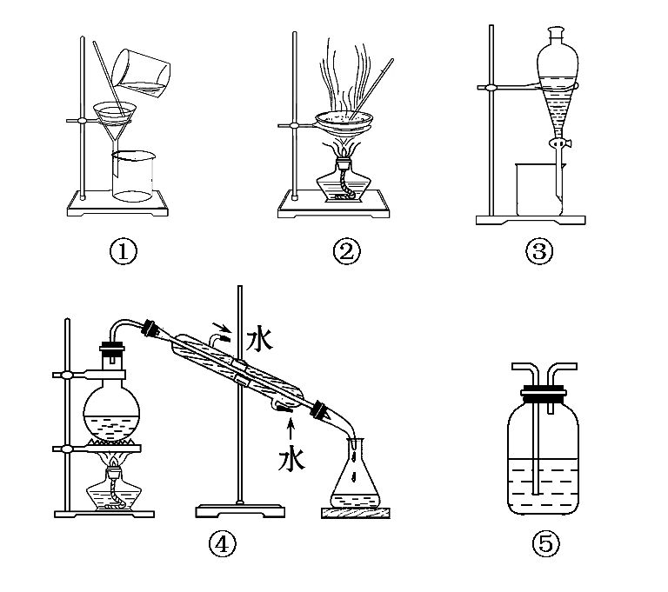
(1)分离Na₂CO₃溶液和CCl₄，选______，操作名称为______________。
(2)用CCl₄提取碘水中的碘，选______，操作名称为________。
(3)用氢氧化钠溶液吸收Cl₂，选__________，操作名称为__________。
(4)粗盐提纯，选______，操作名称为__________。
【解析】(1)CCl₄难溶于碳酸钠溶液，二者混合会分层，可以用分液法分离；(2)用CCl₄萃取碘水中的碘；(3)⑤可以用作洗气瓶，可用于氢氧化钠溶液吸收氯气；(4)粗盐提纯需要过滤、蒸发结晶。
答案：(1)③ 分液
(2)③ 萃取分液 (3)⑤ 洗气
(4)①② 过滤、蒸发结晶
【方法规律】混合物的分离方法
(1)固液分离用过滤。
(2)溶液中得到溶质晶体用蒸发。
(3)互溶且沸点相差较大时，用蒸馏法。
(4)互不相溶时，用分液法。
(5)在不同溶剂中的溶解度不同时，用萃取法。
首先考虑过滤和分液，再考虑蒸发或蒸馏，均不可以再考虑萃取，萃取后要分液，分液后一般再蒸馏。
5.(2015·阳泉高一检测)海洋植物如海带、海藻中含有丰富的碘元素，碘元素以碘离子的形式存在。实验室里从海洋植物中提取碘的流程如下：
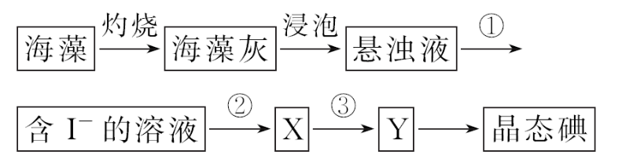
某化学兴趣小组将上述流程②③设计成如图所示：
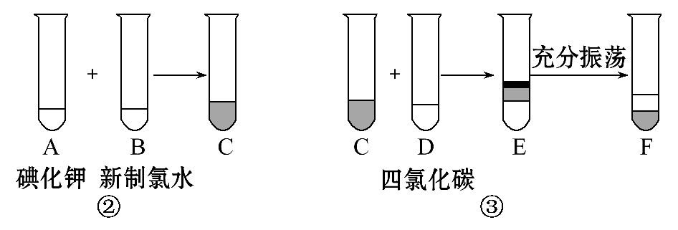
已知氯水中含有Cl₂，②中发生反应的化学方程式为
Cl₂+2KI2KCl+I₂。
回答下列问题：
(1)写出提取过程①③中实验操作的名称：
①____________，③____________。
(2)四氯化碳是________色、比水________的液体。F中下层液体的颜色为________色，上层液体中溶质的主要成分为____________________________。
(3)从F中得到固态碘还需进行的操作是________。
(4)在灼烧过程中，将使用到的(除泥三角外)实验仪器有__________________。
A.试管 B.瓷坩埚 C.坩埚钳 D.蒸发皿 E.酒精灯
【解析】(1)从实验流程看①操作为过滤，③操作为萃取。
(2)CCl₄萃取碘水中的碘后，上层液体为KCl溶液，注意不含Cl₂和I₂。
(3)分液后得到碘的CCl₄溶液，然后用蒸馏的方法得到I₂。
(4)给固体物质加热灼烧时需用到坩埚、坩埚钳和酒精灯。
答案：(1)过滤 萃取
(2)无 密度大 紫红(或紫) KCl
(3)分液、蒸馏 (4)B、C、E
关闭Word文档返回原板块

